Laeva 00.00.2016 nr …

Alajõe (katastriüksus 38301:002:0449) jagamisel tekkivatele katastriüksustele sihtotstarvete määramine

Alajõe kinnistu (kinnistu nr 321104, katastriüksuse lähiaadress Alajõe ja tunnus 38301:002:0449), asukohaga Laeva vallas Väänikvere külas, omanik soovib talle kuuluva katastriüksuse Alajõe (lisatud maaüksuse jagamise plaan) jagada neljaks eraldi katastriüksuseks.

Lähtudes ülaltoodust ning võttes aluseks ruumiandmete seaduse § 42, Vabariigi Valitsuse 23.10.2008 määruse nr 155 „Katastriüksuse sihtotstarvete liigid ja nende määramise kord“, Laeva valla ehitusmääruse § 3 p 12, Laeva Vallavolikogu 25.08.2009 määrusega nr 79 kehtestatud Laeva valla üldplaneeringu, Laeva Vallavalitsuse 15.04.2016 korralduse nr 37 „Koha-aadresside määramine“ ning arvestades OÜ KG-Büroo koostatud katastriüksuse moodustamise toimikuid (töö nr 1111-16, litsents nr 582 MA-k) ja AS Tartu Tehnika avaldust, Laeva Vallavolikogu

o t s u s t a b:

1. Määrata Laeva vallas Väänikvere külas asuva Alajõe katastriüksuse, pindalaga 45,2 ha, sihtotstarbega maatulundusmaa, jagamise käigus tekkivate katastriüksuste sihtotstarbed alljärgnevalt:
1.1. Alapõllu sihtotstarve maatulundusmaa (011; M);
1.2. Kuusemetsa sihtotstarve maatulundusmaa (011; M);
1.3. Laane sihtotstarve maatulundusmaa (011; M);
1.4. Metsaääre sihtotstarve maatulundusmaa (011; M).

2. Otsus jõustub teatavakstegemisest.

3. Käesolevat otsust on võimalik vaidlustada 30 päeva jooksul haldusakti teatavakstegemisest, esitades vaide Laeva Vallavolikogule haldusmenetluse seaduses sätestatud korras või kaebuse Tartu Halduskohtusse halduskohtumenetluse seadustikus sätestatud korras.

Külli Suvi
Vallavolikogu esimees
Lisa 1
Laeva Vallavolikogu
00.00.2016
otsusele nr ...

TARTU MAAKOND LAEVA VALD VÄÄNIKVERE KÜLA
Alajõe maaüksuse jagamise

PLAAN

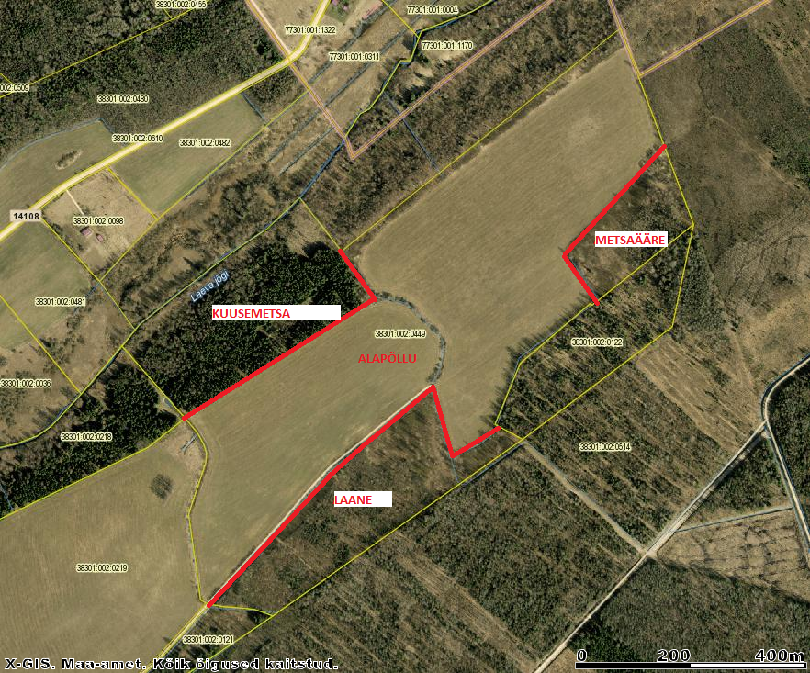

Jagatava maaüksuse pindala 45,2 ha.

Koostas Laeva valla arengu- ja keskkonnanõunik Kadi Kukk
05.04.2016

SELETUSKIRI

otsuse eelnõule “ Alajõe (katastriüksus 38301:002:0449) jagamisel tekkivatele katastriüksustele sihtotstarvete määramine“

Sissejuhatus

AS Tartu Tehnika soovib jagada temale kuuluva Väänikvere külas asuva Alajõe katastriüksuse neljaks katastriüksuseks. Katastriüksuste koha-aadressid on määratud vastavalt Maa-ameti aadressiandmete osakonnaga kooskõlastades. Katastriüksuse jagamine ja sihtotstarbe muutmine on kooskõlastatud Põllumajandusametiga.

Eelnõu eesmärk
Määrata kinnisasja omaniku taotluse alusel Väänikvere külas asuva Alajõe katastriüksuse neljaks jagamisel tekkivatele katastriüksustele sihtotstarbed vastavalt maakasutuse otstarbele.

Eelnõu juriidiline alus

Laeva vallavolikogu 23.09.2008 määrusega nr 63 kinnitatud “Laeva valla ehitusmäärus”
§ 3. Vallavolikogu pädevus
12) katastriüksuse sihtotstarbe määramine.

Ruumiandmete seadus
§ 42. Koha-aadressi määramise kohustus
Maaüksusel maakatastriseaduse tähenduses (edaspidi maaüksus) ja hoonel peab olema määratud koha-aadress. Hooneosade koha-aadressi peab määrama juhul, kui tegemist on eluruumiga või kui selle eristamine aadressi alusel on vajalik muul põhjusel.

Laeva valla üldplaneering

Hajaasustuses on kehtiva üldplaneeringuga määratud lubatud maakasutuse sihtotstarbed, mis on toodud tabelis 7.
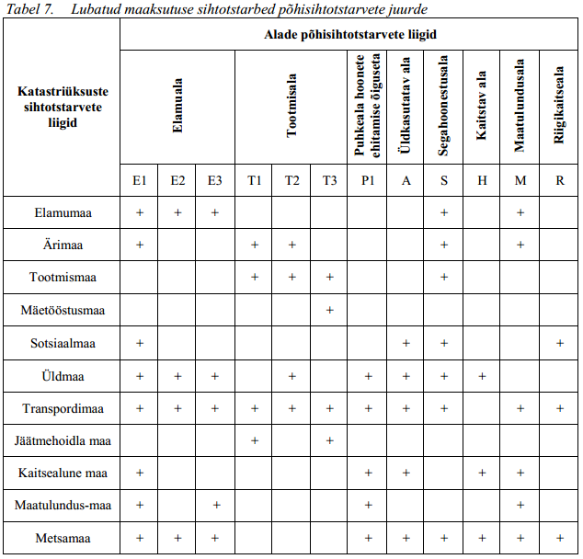

Vallavalitsus arutas käesolevat eelnõud 00.00.2016. a istungil ja otsustas selle suunata volikokku.

